УДК 621.31: 658
ВЛИЯНИЕ ТОКА СЛОЖНОЙ ФОРМЫ НА ПРОЦЕССЫ В
НАГРЕВАТЕЛЬНЫХ ЭЛЕМЕНТАХ

Д.В. Птицын, Е.В. Птицына, ¹А.Б. Кувалдин
Омский государственный технический университет, г. Омск, Россия
¹Московский энергетический институт, НИУ, г. Москва, Россия

Аннотация: актуальность - повышение эффективности электротехнологических установок (электрических печей сопротивления косвенного нагрева) на основе применения тока сложной формы. Цель и задачи работы- экспериментальные исследования влияния тока сложной формы на процессы в нагревательных элементах; проведение лабораторных и промышленных исследований для получения зависимостей изменения тока в нагревательном элементе от спектрального состава высших гармоник. Использование полученных зависимостей для разработки алгоритмов управления электротехнологическими установками, обеспечивающими эффективный режим их работы.
Ключевые слова: нагревательные элементы, электрические печи сопротивления косвенного нагрева, ток сложной формы, эффективные режимы работы.

В данной работе излагаются результаты исследований режимов работы нагревательных элементов. Применяемые нагревательные элементы в низкотемпературных электрических печах сопротивления косвенного нагрева разнообразны: нихромы, железохромоникелевые сплавы, чистые тугоплавкие металлы, неметаллические материалы. По исполнению нагреватели могут быть проволочными спиральными или зигзагообразными, ленточными зигзагообразными. Нагреватели из специальных сплавов с рабочей температурой до 1600⁰С - это неметаллические нагреватели из дисилицида молибдена, карбида кремния, относящиеся к категории темных инфракрасных излучателей [1].
В [2] доказано, что применение новых электрических режимов в электротехнологических установках (ЭТУ) на основе применения тока сложной формы позволяет повысить эффективность работы установок. Регулирование спектра частот питающего напряжения в ЭТУ может быть реализовано с использованием управляемых полупроводниковых приборов (тиристоров), или нелинейных индуктивностей, регулированием подмагничивания.
Целью данной работы являются экспериментальные исследования влияния параметров электрических режимов на процессы в нагревательных элементах ЭТУ. Эксперименты выполнены в лабораторных условиях и на промышленных объектах. В опытах регулировали амплитуду питающего напряжения и его форму.
Промышленный эксперимент выполнен на установке для воздушно-плазменной резки металлов типа АПР-403-УХЛ4 с плазмотроном ПВР-402 в сталелитейном цехе №2 ПО «Павлодарский тракторный завод». Технические характеристики установки: напряжение питающей трехфазной сети 380 В, частота тока сети 50 Гц, потребляемая мощность 120 кВт, пределы регулирования тока 150 – 400 А, плазмообразующий газ – воздух [3].
Экспериментальные исследования выполнены также в лабораториях кафедры «Электроснабжение промышленных предприятий» Павлодарского государственного технического университета им. С. Торайгыров (Казахстан) и кафедры «Теоретическая и общая электротехника» Омского государственного технического университета. Лабораторные установки содержали выпрямительные блоки на тиристорах (однофазная однополупериодная схема выпрямления, однофазная двухполупериодная схема выпрямления с выводом средней точки с вторичной обмотки трансформатора). Форму напряжения на нагрузке изменяли углом открытия тиристоров от системы импульсно-фазового управления (СИФУ). Опыты выполнены при фиксированных значениях сопротивления нагрузки (диапазон регулирования от положения «ХХ» до положения «R7»).
В экспериментах использованы два комплекта цифровых приборов: амперметры и вольтметры для измерения действующих значений синусоидальных тока и напряжения, и средневыпрямленных значений тока и напряжения на нагрузке. Для снятия осциллограмм форм напряжения на нагрузке и исследования его спектра использовали двухканальный USB – осциллограф совместимый с персональным компьютером в режимах «Осциллограф» и «Спектроанализатор».
Первая серия опытов выполнена при подключении нагревательного элемента в виде спирали из нихромовой ленты к источнику питания установки АПР-403-УХЛ4. В опытах ДН изменяли форму питающего напряжения. Результаты опытов представлены в табл. 1 [3].

Таблица 1 – Исследование процессов в нагрузке при протекании тока сложной формы
Режим работы | Активная мощность, кВт | Ток, А | Напряжение, В
Обычный | 6,6 | 250 | 60
Новый с питанием ТСФ | 17,4 | 420 | 120

Исследованиями установлено [3], регулирование формы напряжения (тока) обусловливает изменение значений реактивных сопротивлений в электрической схеме замещения технологического звена ЭТУ. Это изменение влияет на значение эквивалентного полного сопротивления, определяющего ток и активную мощность, потребляемую ЭТУ.
Вторая серия экспериментов выполнена в лабораторных условиях. Изменение формы питающего напряжения на нагрузке реализовано изменением угла открытия тиристоров. На рис. 1. – рис. 4 показано изменение спектра гармонических составляющих напряжения на нагрузке при регулировании угла открытия тиристоров для сопротивления нагрузки Rн3 [2,4], а в табл.2 соответствующее этим значения угла открытия тиристоров показано изменение тока нагрузки.

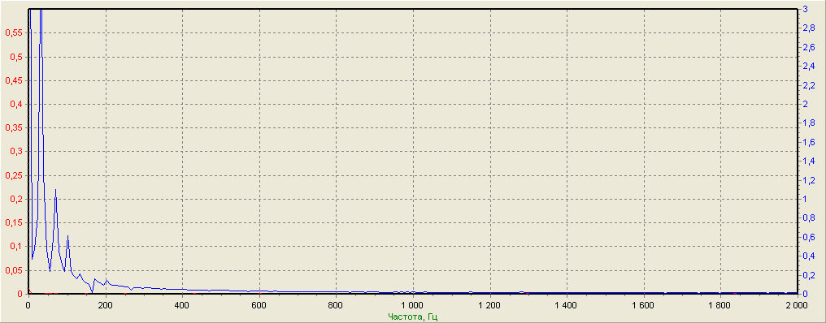

Рисунок 1 – Спектр гармоник напряжения на нагрузке при угле открытия тиристоров 0⁰ и токе 79 мА (сопротивление в положении 3)

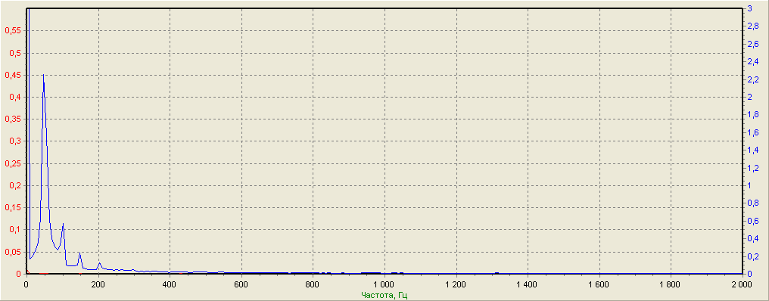

Рисунок 2 – Спектр гармоник напряжения на нагрузке при угле открытия тиристоров 15⁰ (сопротивление в положении 3)

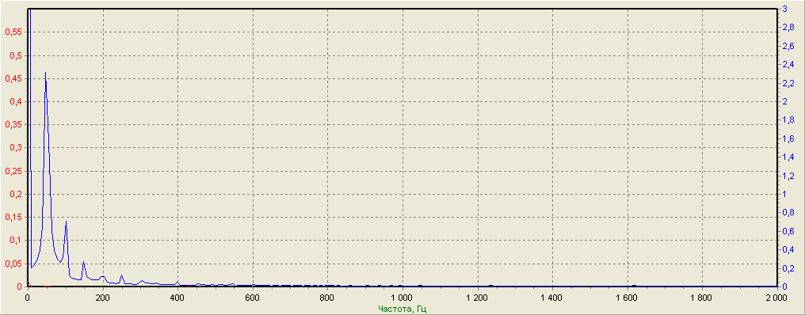

Рисунок 3 – Спектр гармоник напряжения на нагрузке при угле открытия тиристоров 30⁰ (сопротивление в положении 3)

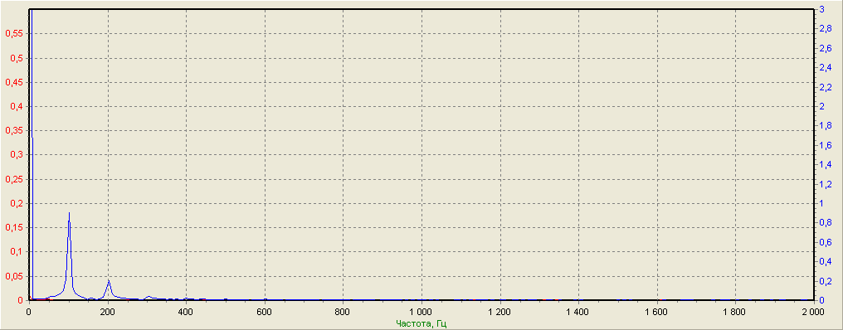

Рисунок 4 – Спектр гармоник напряжения на нагрузке при угле открытия тиристоров 60⁰ (сопротивление в положении 3)

Таблица 2 – Исследование влияния формы питающего напряжения на параметры нагрузки
Режим нагрузки | Угол открытия  тиристоров | Ток, мА
Сопротивление в положении Rн3 | 0⁰  15⁰  30⁰  60⁰ | 31  43  61  73
Сопротивление в положении Rн4 | 0⁰  15⁰  30⁰  60⁰ | 81  104  134  125
Сопротивление в положении Rн5 | 0⁰  15⁰  30⁰  60⁰ | 141  150  206  199

Экспериментально установлено, что регулирование формы питающего напряжения, путем изменения угла открытия тиристоров, обусловливает изменение значения тока нагрузки. Наибольшие значения тока имели место при углах регулирования 30 и 60⁰ в зависимости от значений сопротивления нагрузки. Анализ спектров показал, что они включают гармоники частот порядка 10² – 10³ Гц. Аналогичные результаты получены для светлых инфракрасных и газоразрядных излучателей [2, 3]. В лабораторных исследованиях процесса предварительного обжига зеленых заготовок в печах сопротивления при графитизации электродов (г.Челябинский, электродный завод) установлено влияние тока сложной формы на качество продукции: формирование структуры графита на стадии обжига, то есть при низких температурах [5].

Библиографический список

1. Свенчанский, А.Д. Электротехнологические промышленные установки: Учебник для вузов [Текст] / И.П. Евтюкова, Л.С. Кацевич, Н.М. Некрасова, А.Д. Свенчанский; Под ред. А.Д. Свенчанского // Энергоиздат, 1982. – с., ил.
2. Птицына, Е.В. Электролизные и газоразрядные электротехнологические установки с питанием током сложной формы: Монография [Текст] / Е.В. Птицына; Под ред. А.Б. Кувалдина. – Павлодар: ТОО НПФ «ЭКО», 2007. – 420 с.
3. Экспериментальное определение влияния формы тока на характеристики излучателей / Е.В. Птицына, Д.В. Птицын, А.Б. Кувалдин // Энерго- и ресурсосбережение XXI век : сборник матер. IX – ой Международной научно-практической интернет-конференции, март-июнь. – Орел, 2011. – С. 163-165.
4. О влиянии параметров регулируемой катушки индуктивности на значение мощности, измеряемой в RLC- цепях / Е.В. Птицына, Д.В. Птицын, А.Б. Кувалдин // Энерго- и ресурсосбережение XXI век : сборник матер. XII – ой Международной научно-практической интернет-конференции, март-июнь. – Орел, 2014. – С. 61-64.
5. Птицына, Е.В. Применение токов сложной формы в технологических процессах графитизации и обжига / Е.В. Птицына, Ф.К. Бойко, С.А. Киреев // Наука и техника Казахстана. – Павлодар, 2001. - № 1. – С. 170-175.

ЗАЯВКА
на участие в VI Всероссийской научно-технической конференции
«РОССИЯ МОЛОДАЯ: ПЕРЕДОВЫЕ ТЕХНОЛОГИИ-В ПРОМЫШЛЕННОСТЬ»

ФИО автора 1. Птицына Елена Витальевна, 2.Птицын Дмитрий Вячеславович, 3. Кувалдин Александр Борисович

Организация Омский государственный технический университет, г. Омск, Россия
Московский энергетический институт (НИУ), г. Москва, Россия

Должность 1. профессор кафедры «Теоретическая и общая электротехника», д.т.н.,
2. инженер ИТП «ГРАД» и по совместительству ассистент кафедры «Теоретическая и общая электротехника», 3. Профессор кафедры АЭТУС МЭИ, д.т.н., профессор, академик

Название доклада Влияние тока сложной формы на процессы в нагревательных элементах
Название секции Энергоэффективность, энергосбережение, энергоаудит

Докладчик

Форма участия
- пленарный доклад
-секционный доклад
-заочное участие

Телефон 65-3635

E-mail: evptitsyna@yandex. ru

Информация об оплате №_15786_____от ___26 мая 2015_______________

Необходимость бронирования мест в гостинице нет

Дата__27.05.2015________________Подпись__Птицына Е.В.______________________

